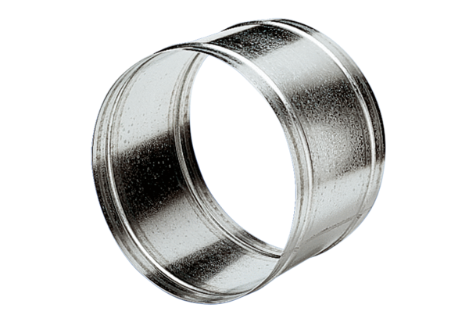Verlängerungshülse VH 20Verpackungseinheit: 1 StückSortiment: C
Artikelnummer: 0055.0030Hersteller: MAICO

